SPO – KAKO SE GIBAJO IN PREMIKAJO?
Se spomniš igre KIPARJENJE. Po prostoru se gibaš na različne načine, na znak STOP moraš okameneti. To igro se lahko igraš tudi doma.
Kako ste se gibali? Kateri del telesa ste gibali?
Kaj ste delali takrat, ko ste bili kipi?
Se je kateri del vašega telesa premikal med tem, ko ste okamneli?

Kadar se telesa premikajo, rečemo, da se gibajo. Ko se telesa ne gibajo, so v mirovanju.

V DZ za SPO si na str. 90 preberi drugi odstavek in si ponovno oglej ilustracijo na str. 88.

Poišči nalogo 4 na str.92 in jo reši. Natančno preberi navodila in nariši. Če imaš doma kakšen avtomobilček lahko to tudi preizkusiš.

Zdaj pa reši še nalogo 5. Pod vsako sličico v prazno okence vpiši ali gre pri dejavnosti za gibanje ali mirovanje. Verjamem, da ti bo šlo.

Zdaj pa poskusi rešiti še eno premetanko. Zakaj ji pravimo premetanka, se še spomniš? Za to, ker moraš premetati črke tako, da dobiš smiselno besedo.
Pa poskusi. NIGALUGCA
Katero smiselno besedo si našel/a? Zapisala sem ti jo na koncu teh današnjih navodil. Najprej poskusi rešiti sam/a, če pa ne bo šlo si pomagaj z rešitvijo, velja?

Zdaj, ko si našel/a rešitev, veš o čem bomo danes še govorili. Tako je, o gugalnici in guganju.
Pomisli na našo gugalnico zunaj pred učilnico. Spomni se, kako se na njej gugate. Zakaj se en otrok dvigne, drugi spusti? Ali lahko oba otroka na gugalnici sedita enako visoko? Kdaj?

V DZ na str. 90 si oglej spodnje fotografije in preberi besedilo.
Kdaj je gugalnica v ravnovesju?

- enako težka otroka – enako oddaljena od sredine gugalnice – ravnovesje.

Gugalnica je v ravnovesju, kadar sta na obeh straneh gugalnice enako težka otroka, ki sta hkrati tudi enako oddaljena od sredine gugalnice.
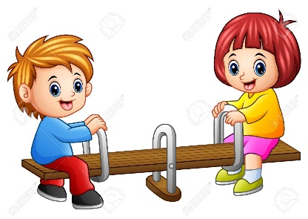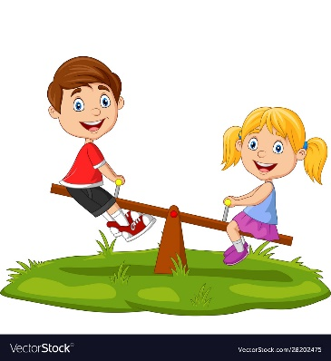

RAVNOVESJE NERAVNOVESJE

Še enkrat preberi besedilo pri Lili.
Kaj misliš, kaj mora narediti težji otrok, da bo gugalnica v ravnovesju (se mora premakniti proti sredini).

Svoja predvidevanja lahko preveriš z ravnilcem in kockami. Tudi kamenčki so ti lahko v pomoč.

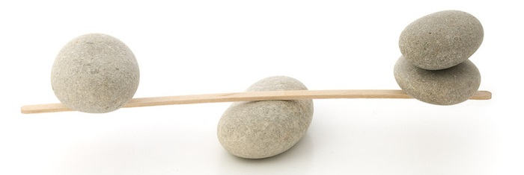

Kdaj je tehtnica v ravnovesju?

Tehtnica je v ravnovesju, če je vodoravna. To se zgodi takrat, ko je teža na levi stani tehtnice enaka teži na desni strani tehtnice.
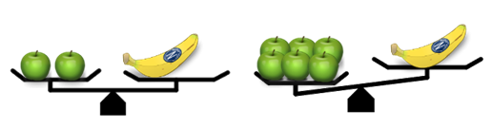
RAVNOVESJE NERAVNOVESJE
Zdaj ti je verjetno že povsem jasno, kako deluje gugalnica – kdaj je v ravnovesju in kdaj ne?

Poskusi rešiti nalogo 3 na str. 91. Natančno preberi navodilo in razmisli, kako bi razvrstil Nino in Tino ter očka na gugalnice tako, da bi ustrezalo njihovi postavitvi.
Na gugalnice zapiši samo njihove začetnice imen, ne potrebuješ jih risati, velja?

Za konec se preizkusi še s temi trditvami:

Obkroži črki pred pravilnima trditvama. Pravilne rešitve imaš na koncu tega lista.
- Gugalnice ne moremo postaviti v ravnovesje, če otroka nista enako težka.
- Gugalnica je v ravnovesju, kadar sta na obeh straneh gugalnice enako težka otroka, ki sta hkrati tudi enako oddaljena od sredine gugalnice.
- Če otroka na gugalnici nista enako težka, lahko gugalnico postavimo v ravnovesje tako, da se težji otrok pomakne bližje sredini gugalnice.
ODLIČNO TI JE ŠLO.

VELIKOKRAT SI TO ZNANJE O RAVNOVESJU PREIZKUSIL/A ŽE NA IGRIŠČU,

VENDAR TAKRAT O TEM NE RAZMIŠLJAŠ IN NAREDIŠ TO PO OBČUTKU, KAJNE?



REŠITEV PREMETANKE: GUGALNICA
REŠITEV PRAVILNIH TRDITEV: b in c

